**Нравственно-патриотическое воспитание детей старшего дошкольного возраста посредством дидактических игр**

*Коробкова Надежда Александровна*

*воспитатель МБДОУ № 189*

*«Детский сад комбинированного вида», г. Кемерово*

Патриотическое воспитание и обеспечение духовно-нравственного развития личности гражданина России является первостепенной задачей современной государственной политики Российской Федерации.

Разностороннее развитие ребенка в период дошкольного детства с учетом возрастных и индивидуальных особенностей на основе патриотических чувств, духовно-нравственных ценностей российского народа, исторических и национальных культурных традиций является одной из главных задач Федеральной образовательной программы и представляет собой важный компонент социального заказа для образования.

В Федеральной образовательной программе прописаны планируемые результаты в области формирования основ гражданственности и патриотизма на конец дошкольного возраста. Это:

- воспитывать патриотические и интернациональные чувства, любовь и уважение к Родине, к представителям разных национальностей, интерес к их культуре и обычаям;

- расширять представления детей о праздновании государственных праздниках и поддерживать интерес детей к событиям, происходящим в стране, развитие чувства гордости за достижения страны в области спорта, науки и искусства, служения и верности интересам страны;

- знакомить с целями и доступными практиками волонтерства в России и включать детей при поддержке взрослых в социальные акции, волонтерские мероприятия в детском саду и в городе (поселке);

- развивать интерес детей к родному городу (поселку), переживание чувства удивления, восхищения достопримечательностями, событиям прошлого и настоящего; активное участие в празднование событий, связанных с его местом проживания.

В дошкольных образовательных организациях эта задача решается в различных видах деятельности: познавательно-исследовательской, коммуникативной, трудовой, творческой, продуктивной, через восприятие художественной литературы.

Одно из значимых условий, без которого невозможно полноценное патриотическое и духовно-нравственное воспитание детей дошкольного возраста, - это организация предметно-пространственной развивающей среды. В нашем детском саду созданы музеи «Народные промыслы», «Мой край родной – Кузбасс».

Большой вклад в развитие патриотических и духовно-нравственных чувств вносят семьи воспитанников. Тесное взаимодействие с родителями в привитии духовно-нравственный чувств у воспитанников играют огромную роль. Благодаря родителям, в наших патриотических уголках оформлены альбомы «Моя семья», «Улица, дом, где я живу», «Как я провел лето», «Мой папа – солдат», «Мой дедушка и ВОВ», «Профессии нашей семьи» (Приложение 1).

Кроме этого, изготовлены макеты «Русская изба», «Рудничный район», «Шахта» (Приложение 2).

В каждой группе организованы центры по патриотическому и духовно-нравственному воспитанию. Так как ведущая деятельность в дошкольном возрасте – это игра, то нами разработаны и оформлены дидактические игры, которые могут быть использованы воспитателями общеразвивающих и компенсирующих групп, логопедами и дефектологами для работы с детьми старшего дошкольного возраста.

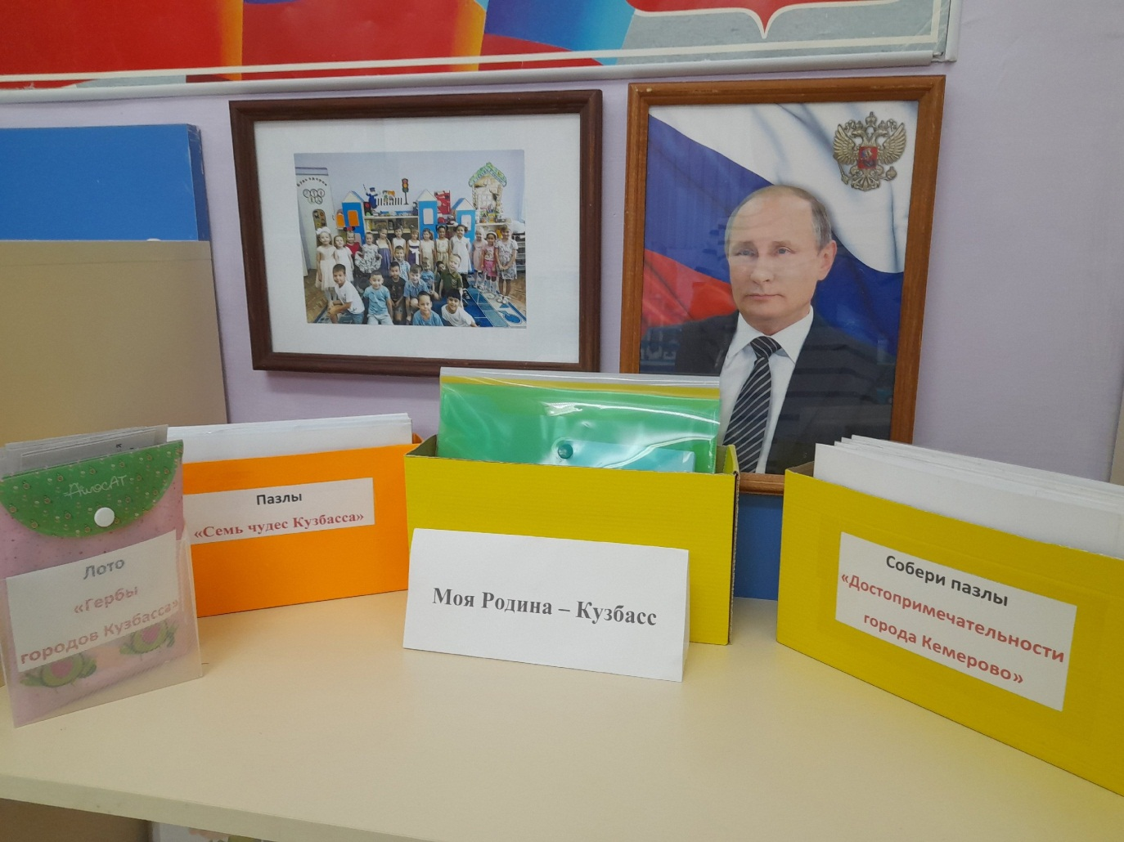

**Лото «Достопримечательности города Кемерово»**

Цель: Знакомить детей с достопримечательностями родного города

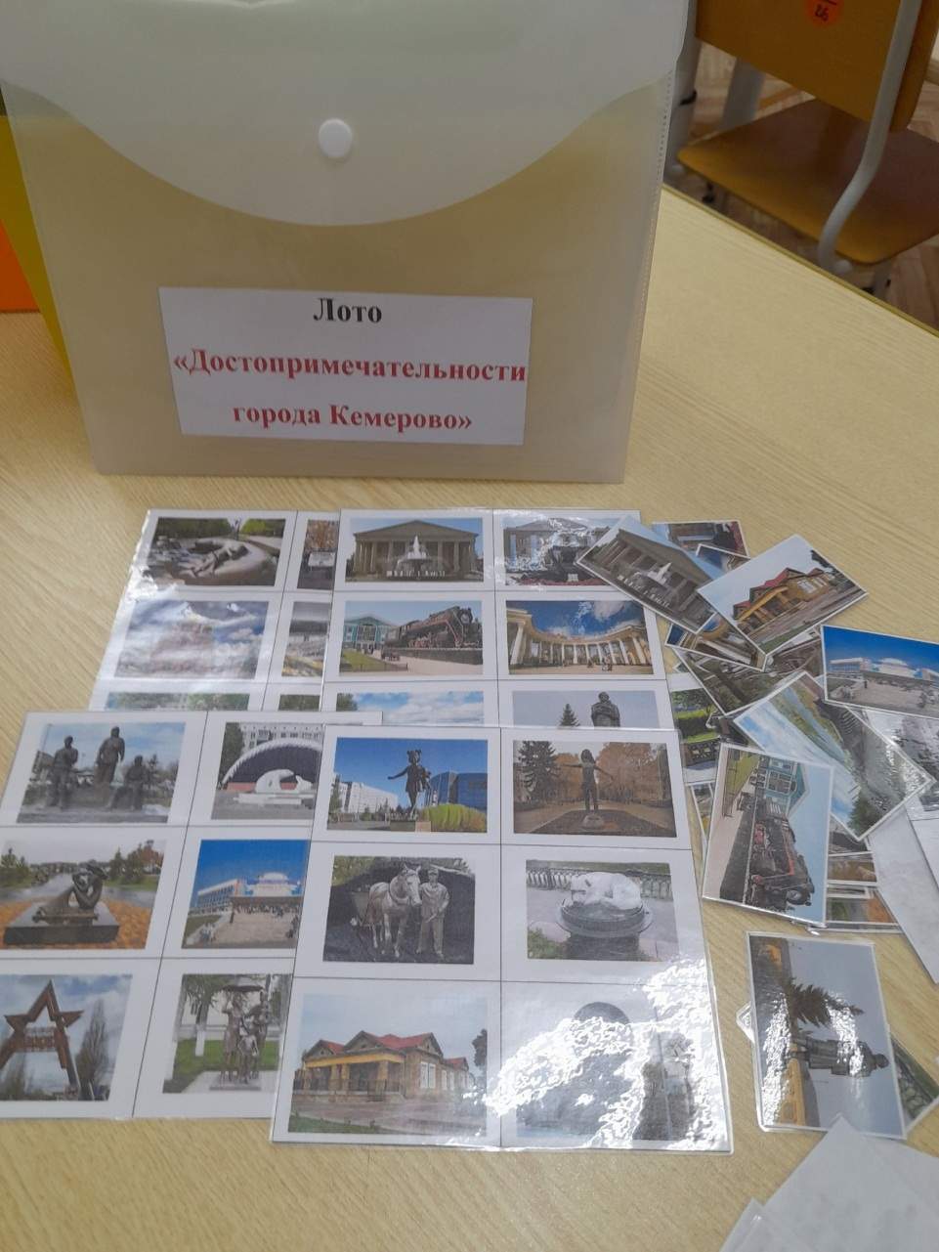

**Собери пазлы «Достопримечательности города Кемерово»**

Цель: расширять представления детей о достопримечательностях города

Кемерово

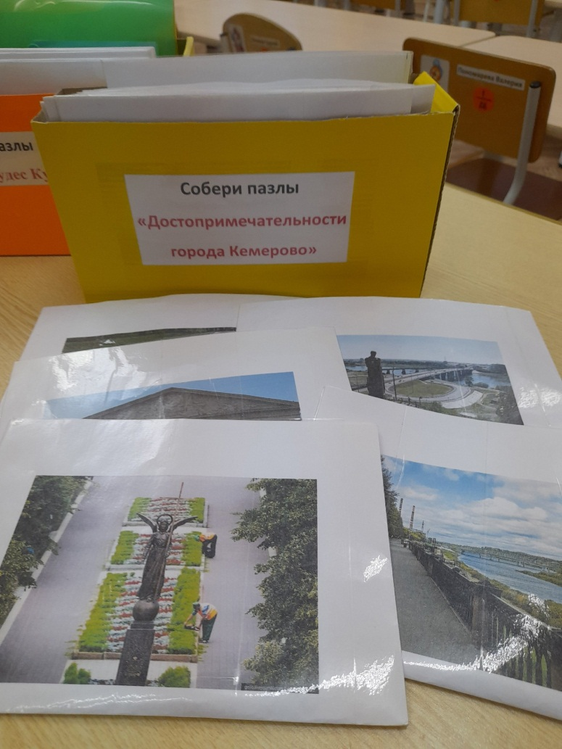

**Мемо «Достопримечательности Кемерово»**

Цель: Закреплять представления детей о достопримечательностях, памятных местах родного города.

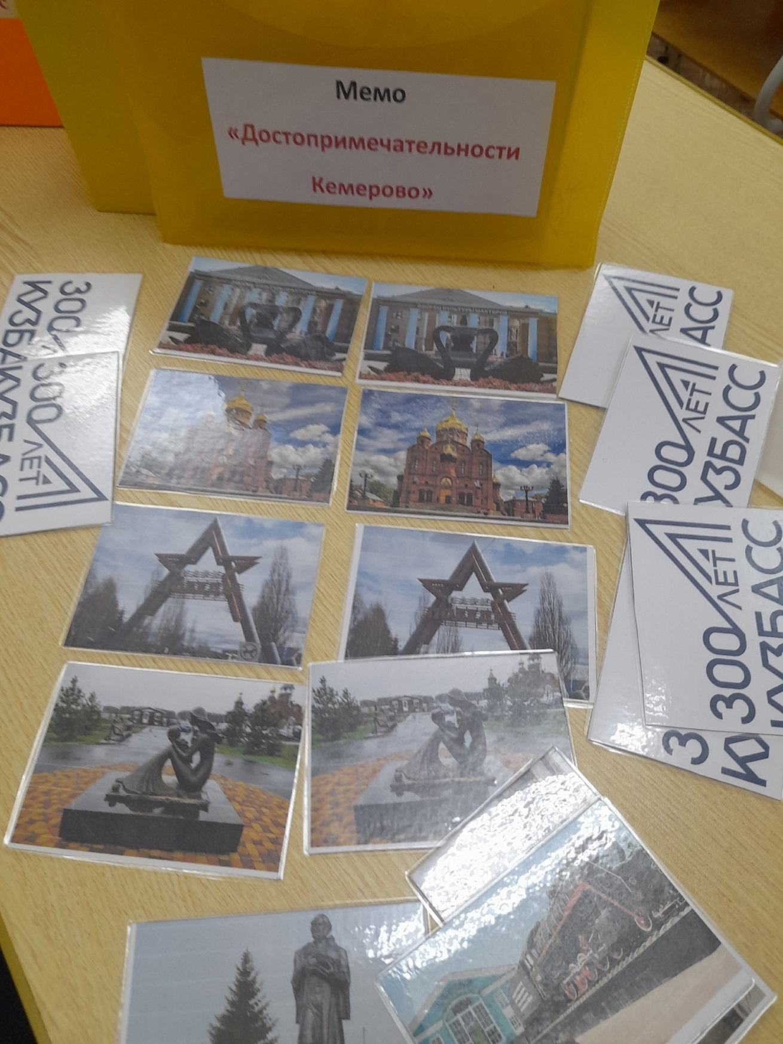

**Игра – лабиринт**

**«По интересным местам родного города Кемерово»**

Цель: Закреплять представления детей о достопримечательностях города Кемерово.

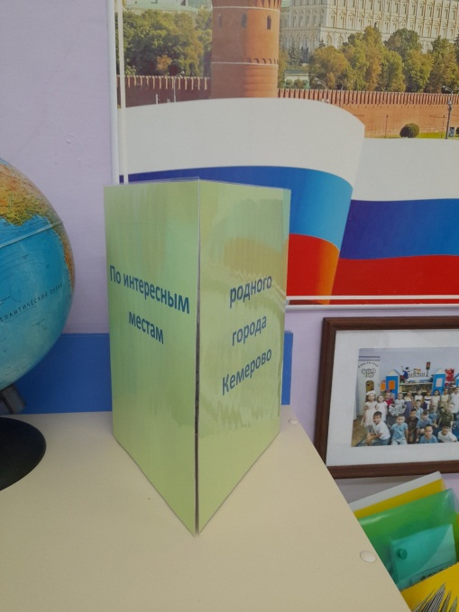

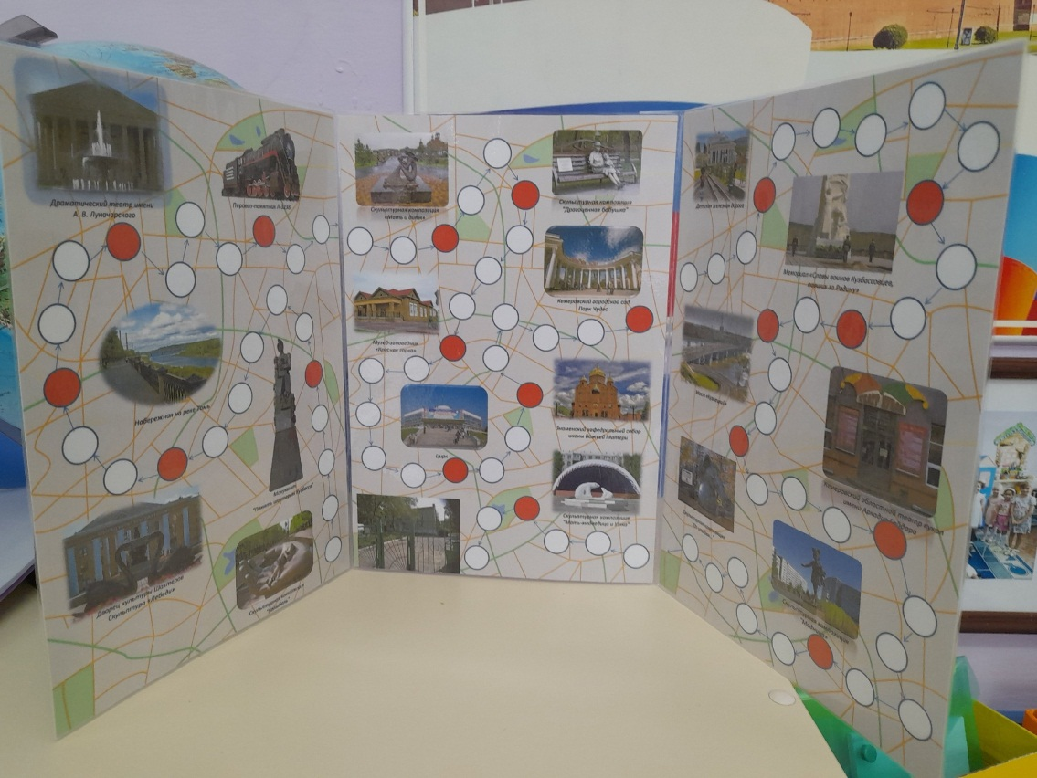

**Пазлы «Семь чудес Кузбасса**»

Цель: Знакомить детей с памятными местами Кузбасса, расширять представления о родном крае.

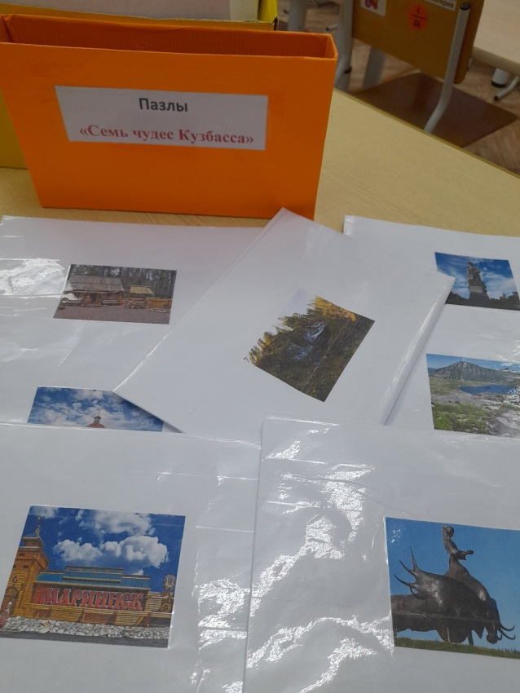

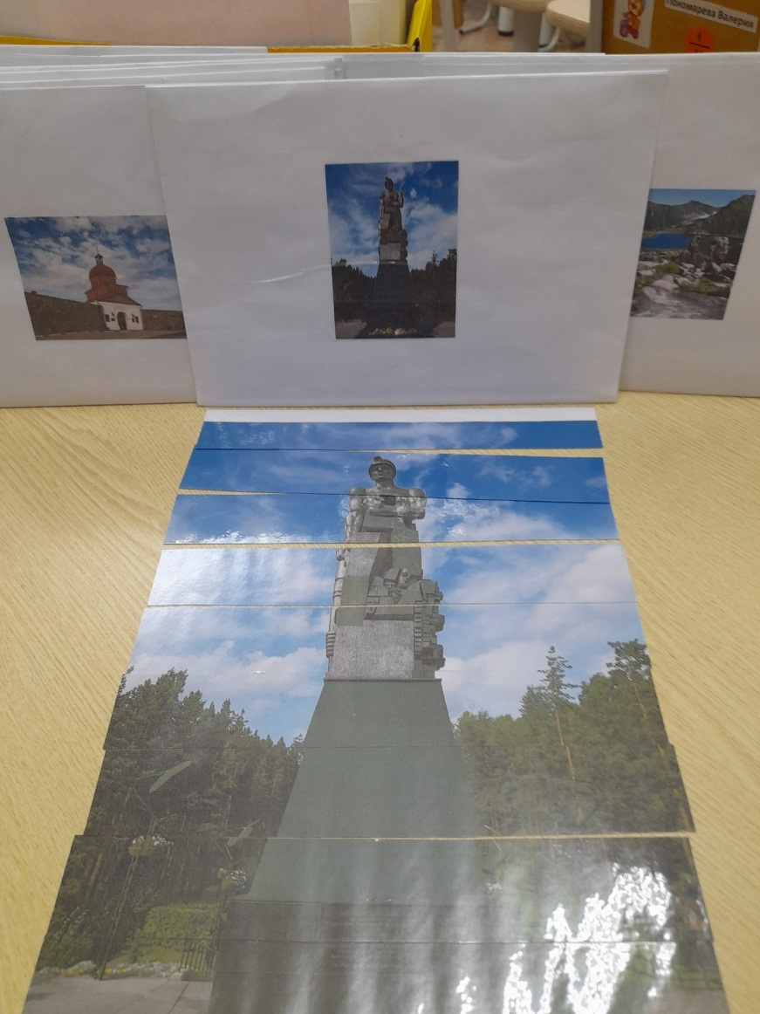

**Лото «Гербы городов Кузбасса»**

Цель: Знакомить дошкольников с символами Кузбасских городов, расширять представление о городах Кузбасса.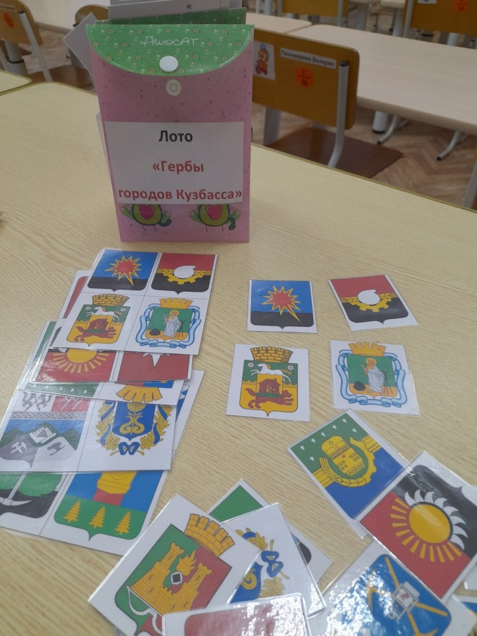

**Мемо «Гербы городов Кузбасса»**

Цель: Закреплять представление дошкольников о городах Кузбасса, о и

символике.

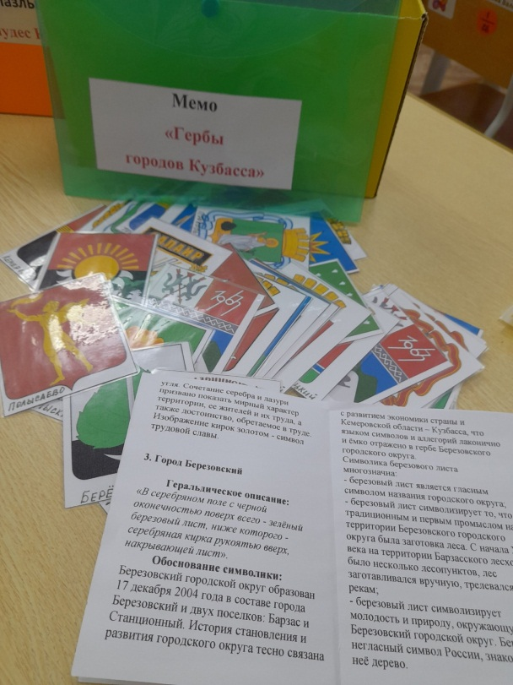

**Приложения**

*Приложение 1*

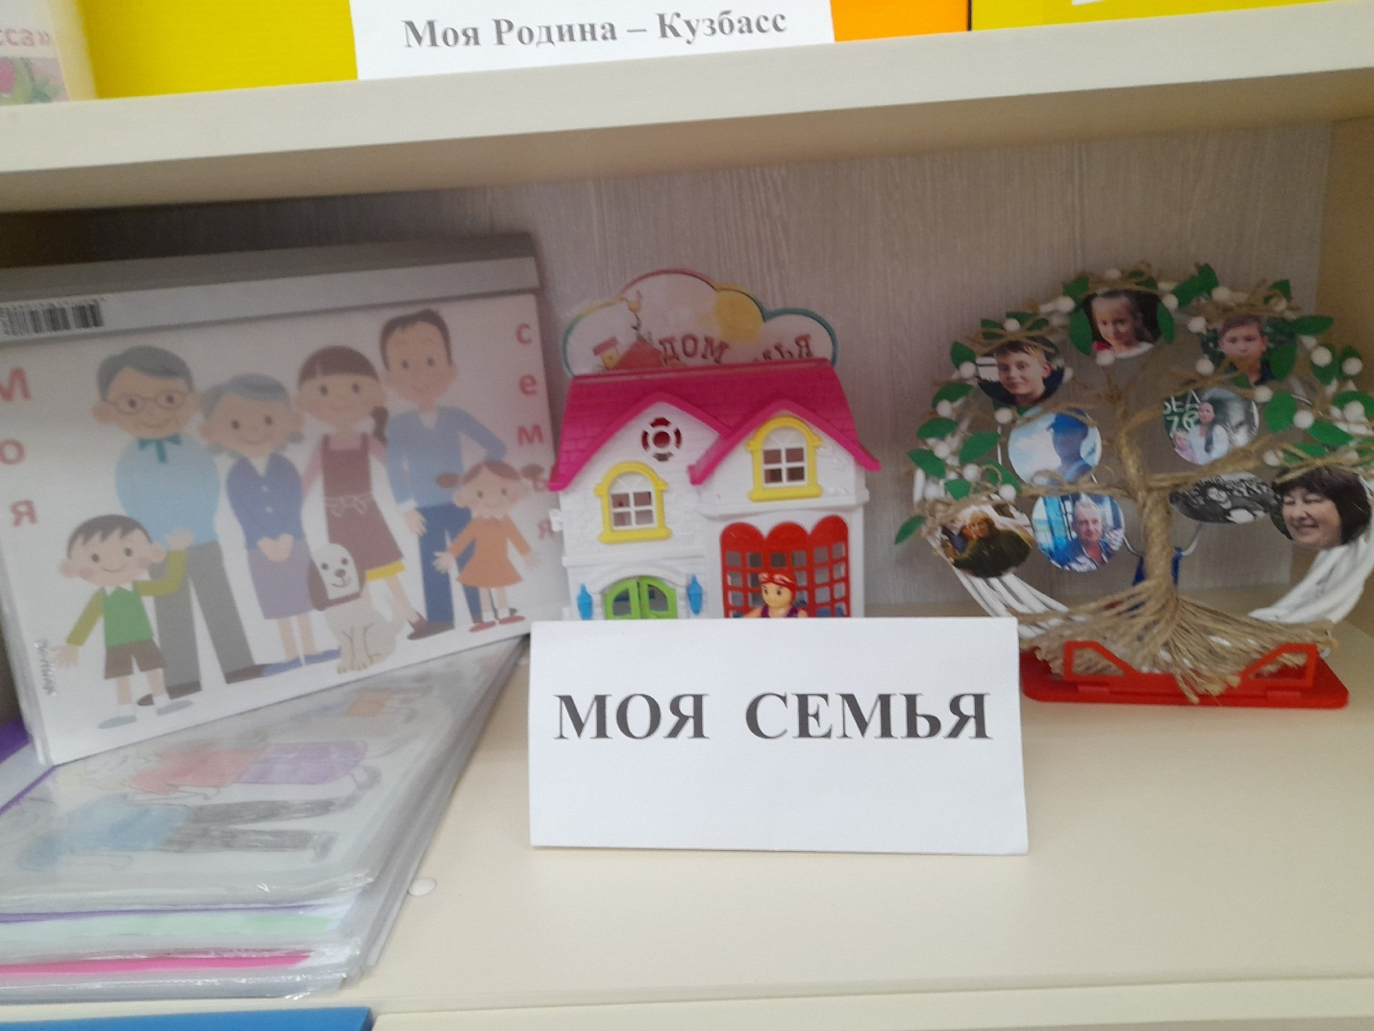

*Приложение 2*

